数字信号处理（A）答案
2007-2008学年第 2学期
1 (12分) 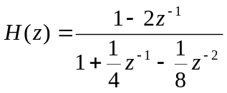 零点z=0，z=2；极点z= -0.5，z=0.25
因果稳定系统，因为极点都在单位圆内。
2. (16分) 1) 5 2) 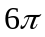 3)9 4) 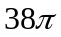
3 (12分). 1）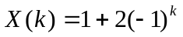
2）
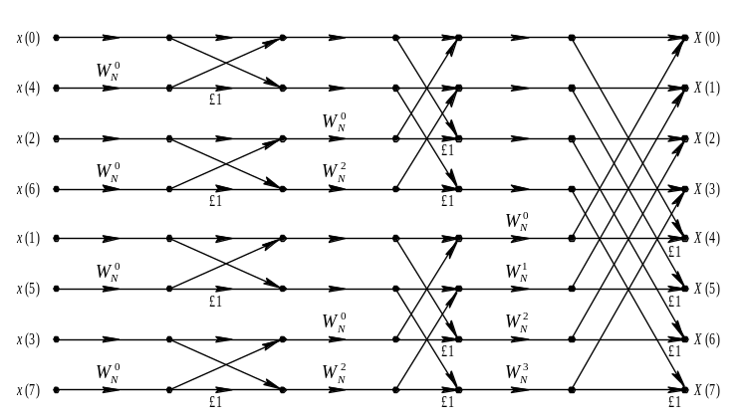4 (15分)

.

5（15分）直接：前向 1/3 后向：3/4 ， 1/8
级联：1/2， 1/3，1/4
并联：前向 10/3，--7/3 后向：1/2 ， 1/4
6. (15 )脉冲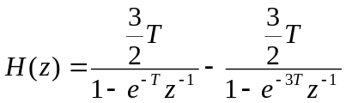
双线性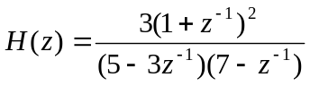
7． （15）窗形状
不同形状的窗会影响谱分辨率和谱之间的干扰，从矩形窗到三角形窗，汉宁窗，到blackman窗，过渡带逐渐变宽，谱分辨率降低，但谱间干扰减小。
窗长度
当长度N增大时，过渡带变窄，谱分辨率提高，谱间的干扰降低。

